

Par Alexander **BUB** et John-Killian **Kennedy**

**Notice d’utilisation de l’application**

Explication à propos de l’application :

Cette application à pour objectif de facilité la saisie des informations concernant les détenteurs d’équidés.

Elle permet de remplir un **Registre d’élevage pour les détenteurs d’équidés** directement en ligne, puis de générer un fichier PDF pour exporté les données du **Registre d’élevage pour les détenteurs d’équidés**.

Grâce cette application, ça permet aux propriétaires d’équidés de passé moins de temps à remplir le **Registre d’élevage**.

# Table des matières

Table des matières 3

I) Première connexion sur l’application 4

A) Création d’un compte 5

1) On clique sur le bouton « Création d’un compte » 5

2) Création de l’espace du compte 6

3) Configuration des espaces « Particulier » ou « Professionnel » 7

A- Espace Particulier 7

B- Espace Professionnel 9

II) Connexion à son compte 11

III) Déconnexion du compte 13

IV) Page d’accueil du compte 14

## **Première connexion sur l’application**

Lorsqu’on lance l’application, on arrive sur la fenêtre « **Page de connexion ou de création de compte** ».

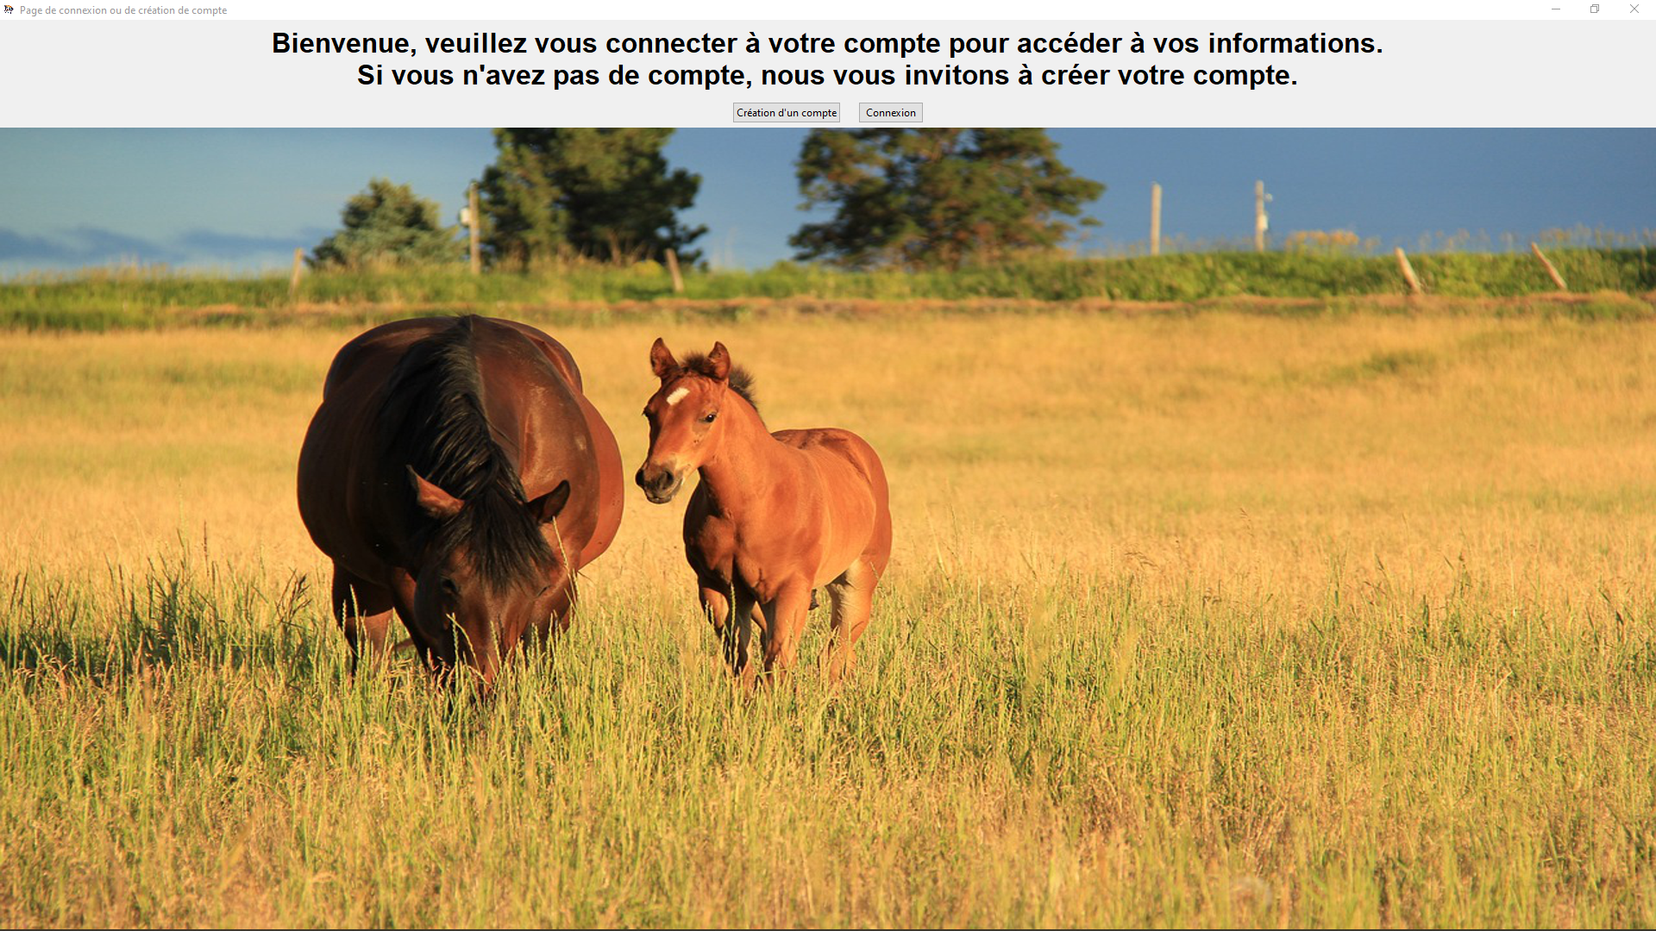On trouve sur cette fenêtre 2 boutons « **Création d’un compte** » et « **Connexion** ».

En fonction du bouton choisie, on n’arrive pas sur la même fenêtre.

Il faut passer obligatoirement par le bouton « **Création d’un compte** » si on vient d’installer l’application.

## A) Création d’un compte

## On clique sur le bouton « Création d’un compte »

Lorsqu’on clique sur le bouton « **Création d’un compte** », on arrive sur la page « **Page de Création des identifiants de compte** ».

Sur cette page, il s’affiche un formulaire avec 4 champs de saisies.

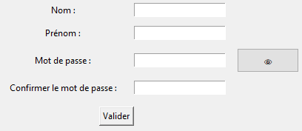

Mettre dans les différentes zones de saisie les différentes informations suivantes :

* **Nom**
* **Prénom**
* **Mot de passe**
* **Confirmer le mot de passe**

Dans la zone de saisie « **Confirmer le mot de passe** », il faut saisir la même chose que ce qu’on a saisie dans la zone de saisie « **Mot de passe** ».

Puis quand on a terminé, il faut cliqué sur « **Valider** ».

Une page récapitulent les informations

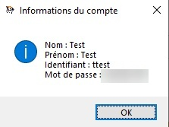

Il y est indiqué le nom, le prénom et le mot de passe qui a été indiqué précédemment.

On voit qu’une nouvelle ligne a été rajouté, la ligne « **Identifiant** ».

L’identifiant est créé à partir de la première lettre du prénom et des 5 premières lettre du nom. Si le nom est petit, l’identifiant sera adapté comme dans l’exemple précédemment.

## Création de l’espace du compte

On arrive sur la fenêtre « **Création de l’espace compte** ».



On doit selectionné « **Particulier** » ou « **Professionnel** ».

## Configuration des espaces « Particulier » ou « Professionnel »

## Espace Particulier

On sélectionne Particulier, il s’affiche ceci.

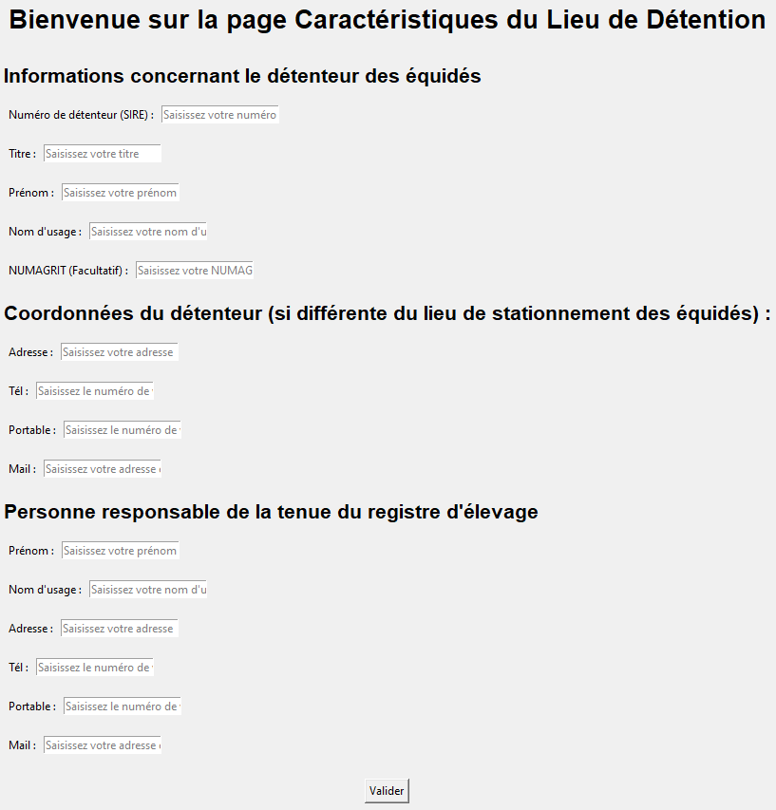

Il faut compléter les différentes zones de saisies.

Si on rencontre des zones de saisies avec entre parenthèse le mot (Facultatif), cela signifie qu’il n’est pas obligatoire de compléter cette zone de saisie.

Après, on clique sur le bouton « **Valider** ».

Il s’affiche un récapitulatif des informations entrées dans les zones de saisie.

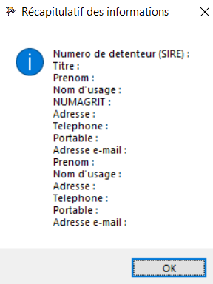

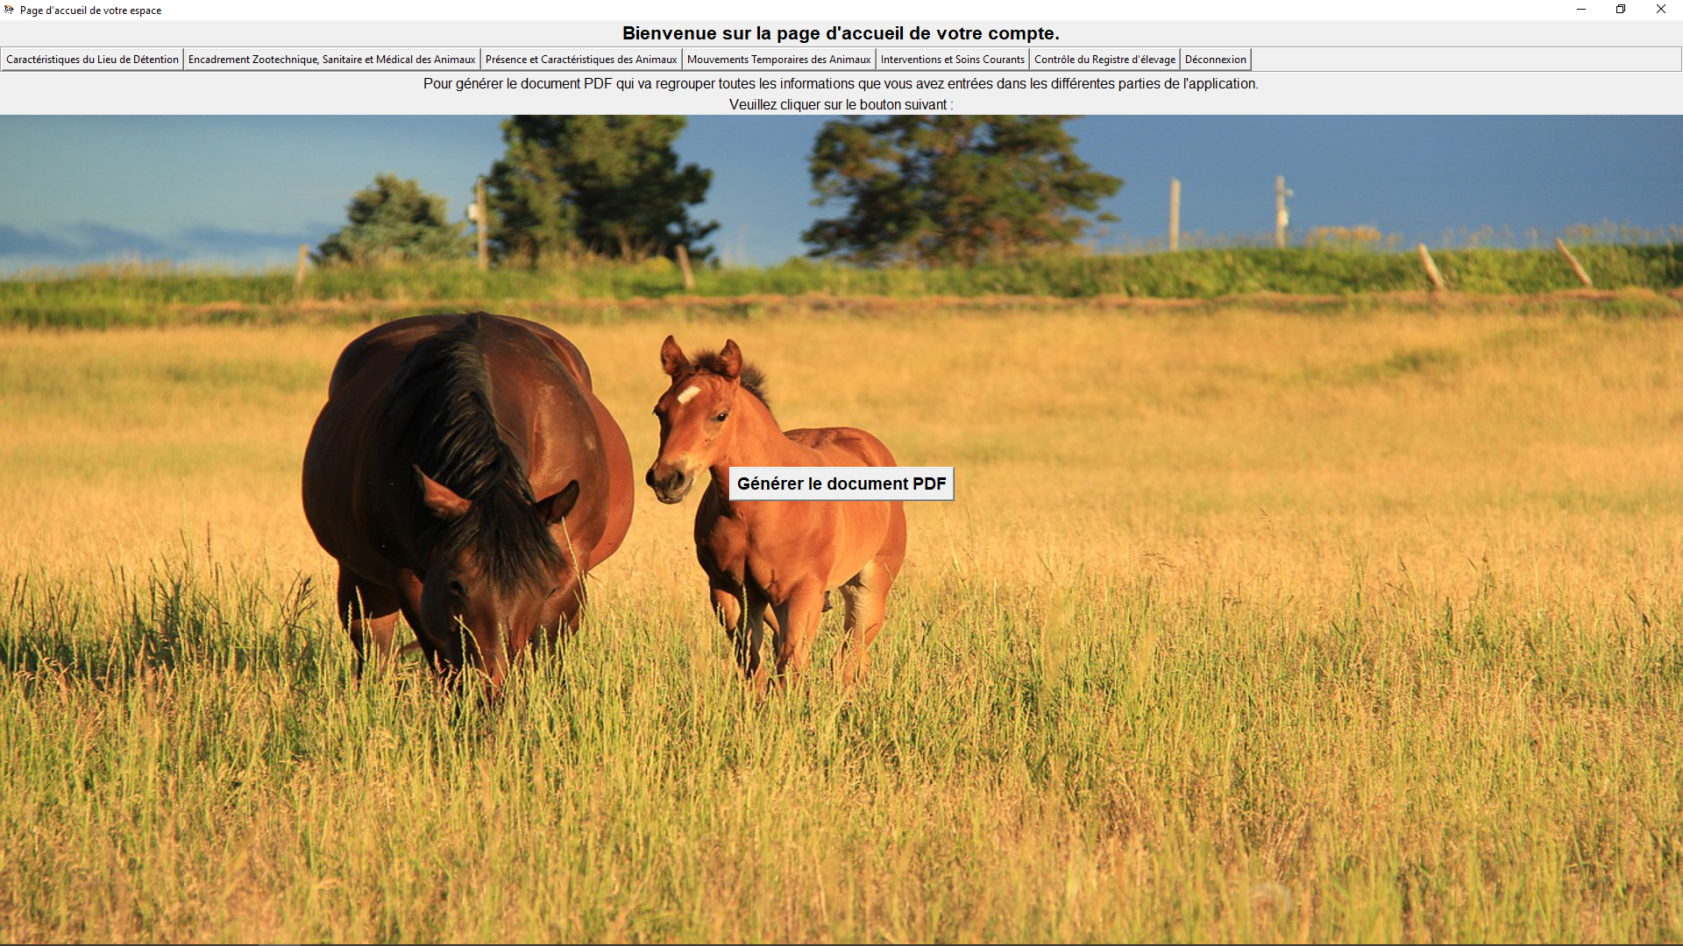Après avoir cliqué sur le bouton « **OK** », on arrive sur la page d’accueil de notre espace qu’on vient de créer.

## Espace Professionnel

On sélectionne Professionnel, il s’affiche ceci.

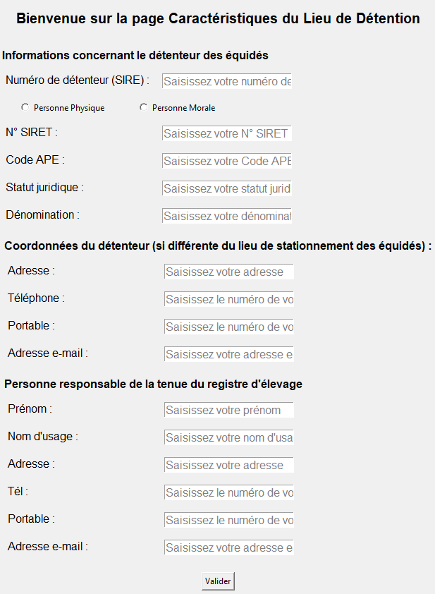

Il faut compléter les différentes zones de saisies.

Après, on clique sur le bouton « **Valider** ».

Il s’affiche un récapitulatif des informations entrées dans les zones de saisie.

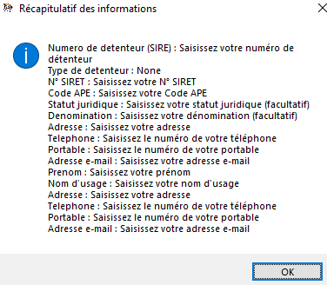

Après avoir cliqué sur le bouton « **OK** », on arrive sur la page d’accueil de notre espace qu’on vient de créer.

## **Connexion à son compte**

Pour se connecter à notre compte, on doit se trouver sur cette page.

Puis on clique sur le bouton « **Connexion** ».

On arrive sur une page qui affiche ce formulaire.

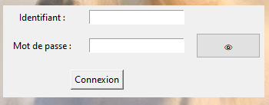

L’identifiant est ce qui a été créé à la création des identifiants de connexion du compte.

Pour le mot de passe, c’est celui qu’on définit à la création de son compte.

Après avoir cliqué sur le bouton « **Connexion** », un popup apparaît en fonction de si les informations de connexion sont correctes, on voit ce popup.

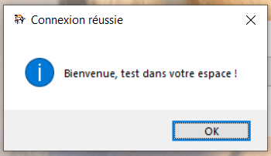

Si ça ne fonctionne pas, on a ce popup qui affiche ce message d’erreur.

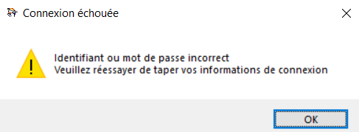

Si on a ce popup, ça signifie qu’on s’est soit trompés sur l’identifiant ou le mot de passe ou les 2.

## **Déconnexion du compte**

Lorsqu’on se déconnecte, on a ce popup avec ce message.

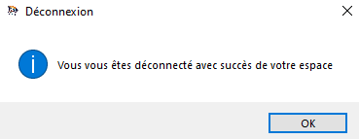

Et on est renvoyé à la page connexion / Création de Compte

## **IV) Page d’accueil du compte**

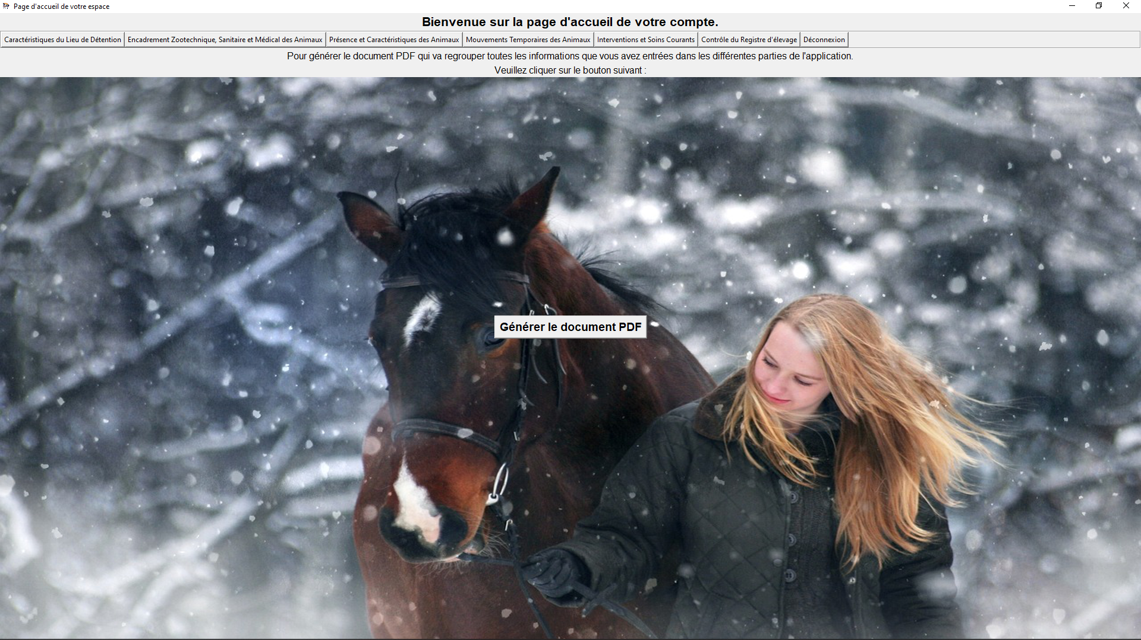Voici la page d’accueil de notre compte.

Quand on arrive sur cette page, on a accès aux différentes pages suivantes :

* **Caractéristiques du Lieu de Détention**
* **Encadrement Zootechnique, Sanitaire et Médical des Animaux**
* **Présence et Caractéristiques des Animaux**
* **Mouvements Temporaires des Animaux**
* **Interventions et Soins Courants**
* **Contrôle du Registre d’élevage**
* **Déconnexion**

Nous avons accès aussi au bouton « **Générer le document PDF** », en cliquant dessus, on génère un document PDF regroupant toutes les données qu’on a entrées dans les différentes pages.